**【市税収入の推移】（大阪市）**

（億円）

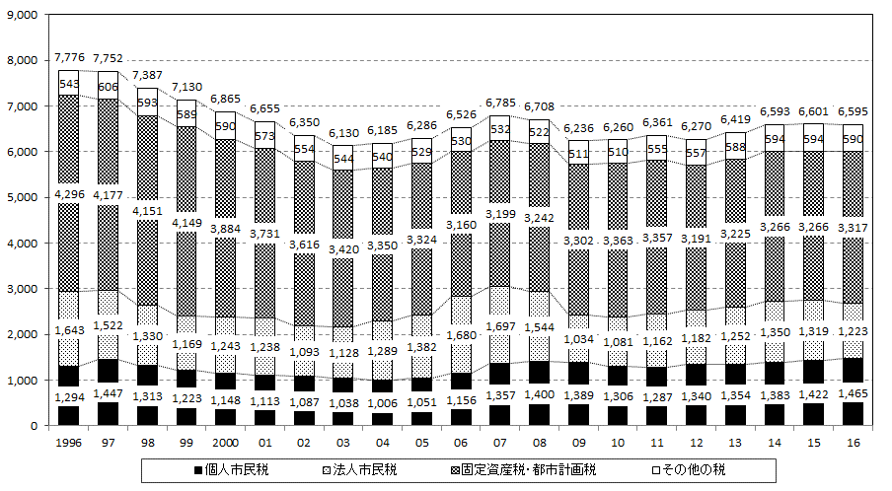

（年度）

（資料）大阪市財政局「市税決算書」

**【通常収支（収支不足）の状況】（大阪市）**

（億円）



（年度）

（資料）大阪市財政局「今後の財政収支概算（粗い試算）」［2018（平成30）年2月版］